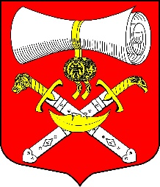

СОВЕТ ДЕПУТАТОВ
МУНИЦИПАЛЬНОГО ОБРАЗОВАНИЯ
ХВАЛОВСКОЕ СЕЛЬСКОЕ ПОСЕЛЕНИЕ
ВОЛХОВСКОГО МУНИЦИПАЛЬНОГО РАЙОНА
ЛЕНИНГРАДСКОЙ ОБЛАСТИ
ЧЕТВЕРТОГО СОЗЫВА

РЕШЕНИЕ

от 28 декабря 2022 года № 72

Об удалении главы муниципального образования Хваловское сельское поселение Волховского муниципального района Ленинградской области в отставку

В соответствии с ч.1 ст. 74.1 Федерального закона от 06 октября 2003 года № 131-ФЗ «Об общих принципах организации местного самоуправления в Российской Федерации», п. 3 ч. 1 ст. 29 Устава муниципального образования Хваловское сельское поселение Волховского муниципального района Ленинградской области, рассмотрев обращение инициативной группы депутатов Совета депутатов муниципального образования Хваловское сельское поселение от 28.11.2022 года.

решил:

1. Удалить в отставку главу муниципального образования Хваловское сельское поселение Волховского муниципального района Ленинградской области Аникина Николая Александровича на основании п.2.ч.2 статьи 74.1 Федерального закона от 06 октября 2003 года № 131-ФЗ «Об общих принципах организации местного самоуправления в Российской Федерации».

2. Настоящее решение вступает в силу с момента его принятия и подлежит опубликованию.

Председательствующий на заседании
Совета депутатов муниципального образования
Хваловское сельское поселение
Волховского муниципального района
Ленинградской области Шнейвас Е.Е.

